
ЛЬВІВСЬКА ОБЛАСНА ДЕРЖАВНА АДМІНІСТРАЦІЯ
ДЕПАРТАМЕНТ ОСВІТИ І НАУКИ
Код ЄДРПОУ: 38557639, вул. Просвіти, 4а, м. Львів, 79008‚ тел./факс (032)261-63-54, електронна пошта: donloda@ukr.net, вебсторінка: https://osvita.loda.gov.uа,
Керівникам органів управління освітою територіальних громад
Керівникам закладів загальної середньої освіти обласного підпорядкування
Щодо освітніх матеріалів
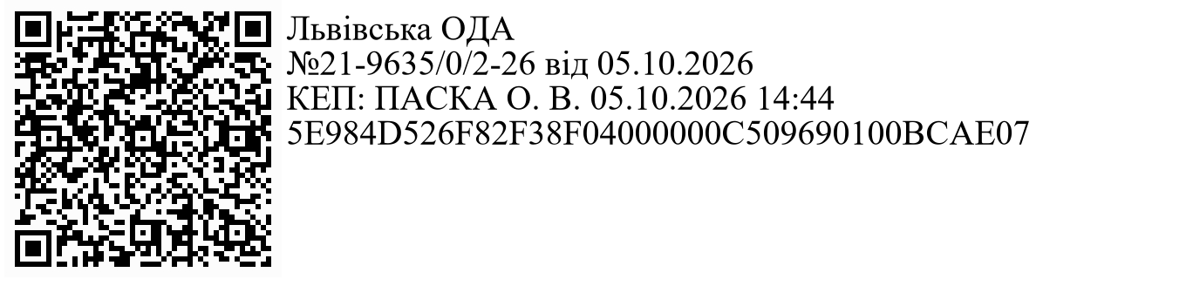
Департамент освіти і науки Львівської обласної державної адміністрації надсилає для відома та використання в роботі лист Міністерства освіти і науки України від 01.10.2026 № 1/21245-26 щодо поширення презентаційних матеріалів з теми «Кібербулінг, грумінг, шкідливий контент» (додається).
Просимо поширити зазначену інформацію серед керівників закладів загальної середньої освіти.
Додаток: на 21 арк.
Директор Олег ПАСКА
Тетяна Полянчич
t.polyanchich@osvita.loda.gov.ua

